A BME-n mutatta be hidrogén–dízel motorját és új fejlesztési platformját a BDN Powertrain
A cég hagyományos dízelmotorokat alakít át sokkal kisebb kibocsátású dual-fuel motorokká, egyúttal digitalizálással és MI-technológiával gyorsítja fel a fejlesztést.
A BDN Powertrain a BME motorkísérleti laboratóriumában tartott szakmai demonstráció keretében mutatta be hidrogén–dízel dual-fuel retrofit technológiáját, valamint saját fejlesztésű, mesterségesintelligencia-alapú motorfejlesztési platformját. Az eseményen részt vettek, többek között, a Europe’s Rail Joint Undertaking (az EU vasúti kutatás-fejlesztési és innovációs partnersége) képviselői, befektetők, ipari partnerek, a Közlekedéstudományi és Építésügyi Minőségellenőrző Intézet, a Magyar Hidrogéntechnológiai Szövetség és a Magyar Államvasutak delegáltjai, valamint Levendovszky János, a BME kutatási és innovációs rektorhelyettese.
Az élő demonstráció során a vendégek működés közben tekinthették meg a BDN Powertrain hidrogén–dízel dual-fuel átalakító rendszerét egy prototípus motoron. A fejlesztés célja meglévő dízelüzemű rendszerek retrofit átalakítása vasúti, ipari és energiatermelési alkalmazásokban, ami akár 85 százalékos emissziócsökkentést is lehetővé tehet a meglévő motorok és infrastruktúra megtartása mellett.
Az esemény központi eleme a projekt mögött álló, MI-alapú mérnöki fejlesztőkörnyezet, a BDN Engine Development Platform bemutatása volt. A platform szimulációalapú fejlesztési módszertanokat, digitálisiker-modelleket, égésanalízis-adatokat és gépi tanulással támogatott kalibrációgenerálást kombinál a motorfejlesztési folyamatok jelentős felgyorsítása érdekében. A hidrogén–dízel dual-fuel retrofit program a BDN Engine Development Platform első valós ipari demonstrátoraként szolgál, ahol az alap munkapontokat és kalibrációs adatokat digitálisan generálták még a fizikai validáció és emisszióoptimalizálás megkezdése előtt.
„A célunk nem csupán a meglévő motorok hidrogénüzemre történő átalakítása, hanem a motorfejlesztés teljes digitalizálása” – mondta Ludescher Nimród, a BDN Group ügyvezető igazgatója. „A hagyományos motorfejlesztés ma is nagyrészt időigényes, iteratív, próbálgatásalapú kalibrációs folyamatokra épül. A BDN Engine Development Platform segítségével egy szimulációvezérelt, adatközpontú fejlesztési megközelítés felé mozdulunk el, amely képes alapbeállításokat generálni még a fizikai tesztelés megkezdése előtt. Ez jelentősen csökkenti a fejlesztési időt, a mérnöki ráfordítást és a tesztelési költségeket, miközben lényegesen gyorsabb alkalmazkodást tesz lehetővé a hidrogénhez és más fenntartható üzemanyagokhoz.”
A bemutatott technológia kiemelt jelentőségű az európai vasúti szektor számára, ahol komoly kihívás a meglévő flották dekarbonizációja. A BDN Powertrain stratégiai partnerei között ott van a MÁV is, amellyel a vállalat egy pilot-projekt előkészítésén dolgozik. A projekt a vasúti járművek retrofit hidrogénes átalakítását célozza a technológia teljes validációja után. A demonstráció remek példája az ipar–egyetem együttműködésnek, a BME Energetikai Gépek és Rendszerek Tanszéke tesztkörnyezetében a dual-fuel motorvizsgálatokhoz szükséges minden infrastruktúra és szakértelem biztosított, így felgyorsítható a skálázható dekarbonizációs technológiák bevezetése a közlekedési és energiaszektorban.
Sajtókapcsolat:
- Kommunikációs Igazgatóság
- +36 1 463 2250
- kommunikacio@bme.hu
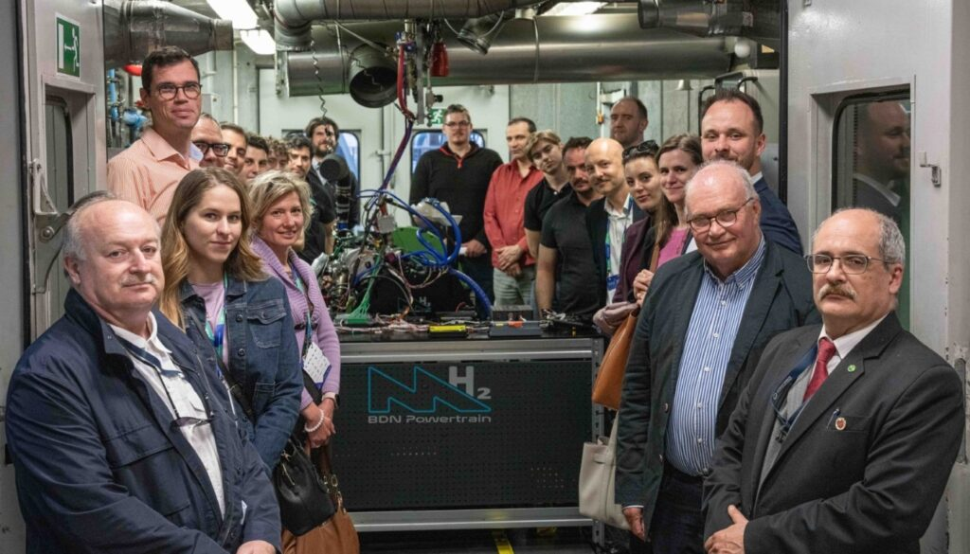 | © Budapesti Műszaki és Gazdaságtudományi Egyetem
Eredeti tartalom: Budapesti Műszaki és Gazdaságtudományi Egyetem
Továbbította: Helló Sajtó! Üzleti Sajtószolgálat
Ez a sajtóközlemény a következő linken érhető el:

